附件1
应用场景解释

（一）政务服务领域。一是网上申报。网上申报时，可以查询、查看、预览所属的电子证照列表及照面信息，通过选择电子证照，完成申报材料的递交。二是部门审批。政务服务人员可以查看、预览证照持有人递交的电子证照照面信息，并验证电子证照的内容是否真实可信。三是跨部门应用。通过电子证照共享互认，进一步精简材料，推动跨层级、跨部门、跨地区“一网通办”。
（二）执法检查领域。各级住房城乡建设行政主管部门在执法检查时，对持证人出示的电子证照或纸质凭证的合法合规性予以审核认可，可在线核验电子证照或纸质凭证的真实性、有效性。
（三）行业监管领域。推进电子证照信息与建筑市场监管服务平台、行政许可管理、双随机检查、执法管理等行业监管系统的融合应用，加强对建筑市场的动态监督管理，为科学决策、强化监管提供支撑。
（四）招投标领域。电子证照可用于工程项目投标及政府采购，便于企业使用携带。同时便于从业单位在政务服务网或移动App上查询资质真伪。
附件2

住房城乡建设电子证照（第二批）目录清单

序号 | 证照名称 | 应用方式
1 | 中华人民共和国二级建造师注册证书 | 共享
2 | 中华人民共和国二级造价工程师注册证书 | 共享
3 | 中华人民共和国二级注册结构工程师注册执业证书 | 共享
4 | 中华人民共和国二级注册建筑师注册证书 | 共享
5 | 建筑施工特种作业操作资格证书 | 共享
6 | 建筑施工企业项目负责人安全生产考核合格证书 | 共享
7 | 建筑施工企业主要负责人安全生产考核合格证书 | 共享
8 | 建筑施工企业专职安全生产管理人员安全生产考核合格证书 | 共享
9 | 前期物业服务合同备案公示 | 共享
10 | 物业承接查验备案公示 | 共享
11 | 四川省城市建筑垃圾处置许可证 | 共享

附件3
住房城乡建设电子证照（第二批）样式
1.中华人民共和国二级建造师注册证书
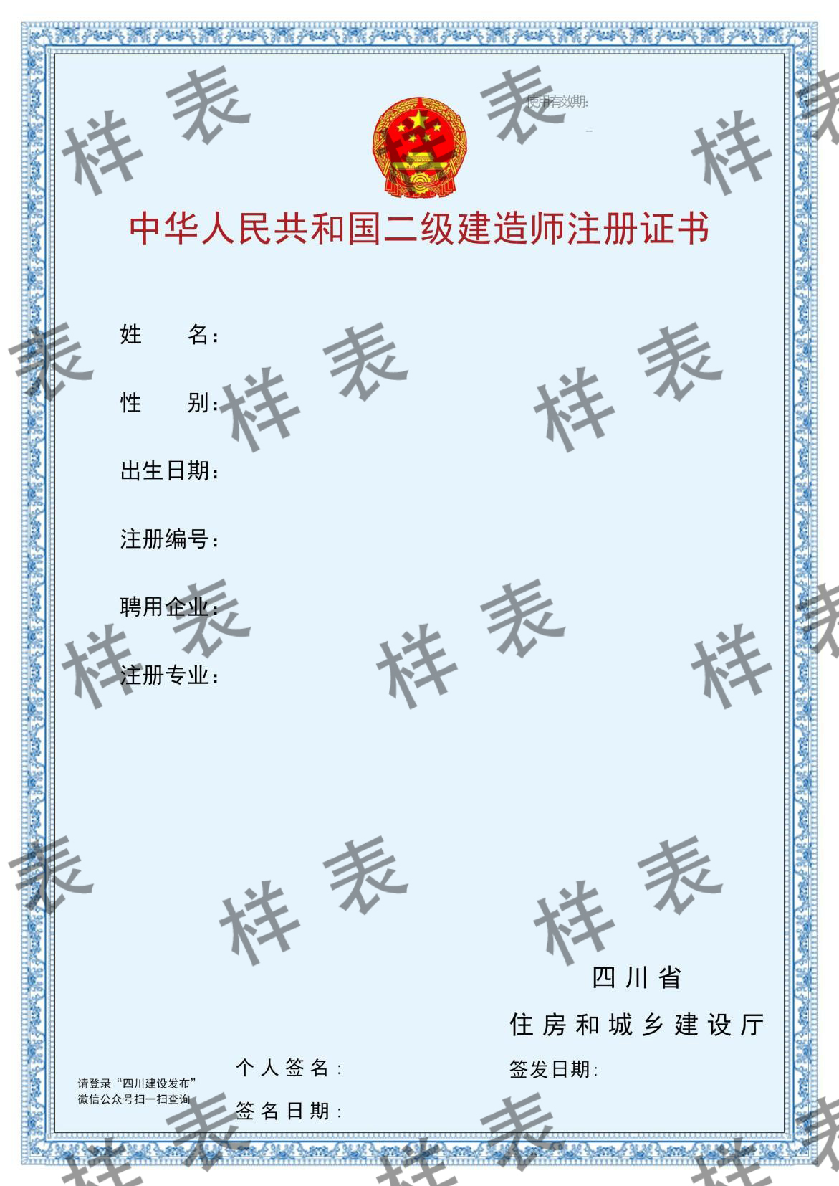
2.中华人民共和国二级造价工程师注册证书
3.中华人民共和国二级注册结构工程师注册执业证书
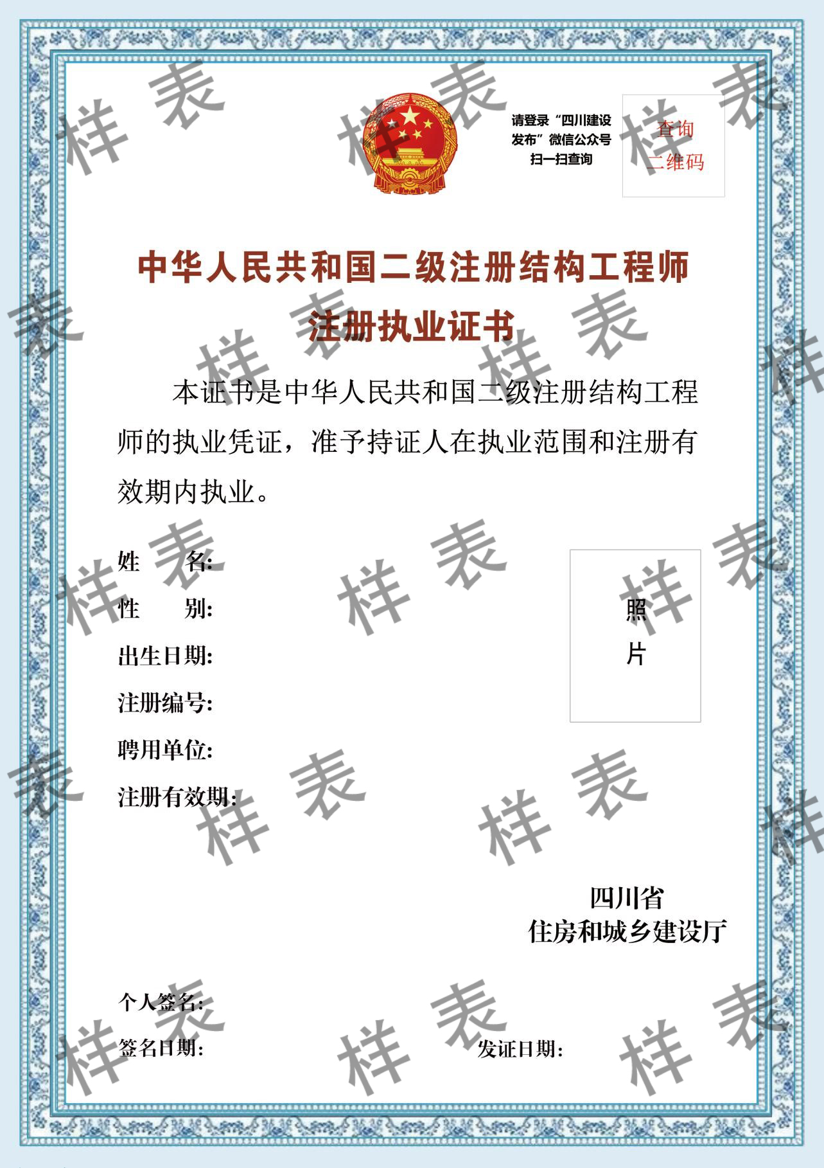
4.中华人民共和国二级注册建筑师注册证书

5.建筑施工特种作业操作资格证书
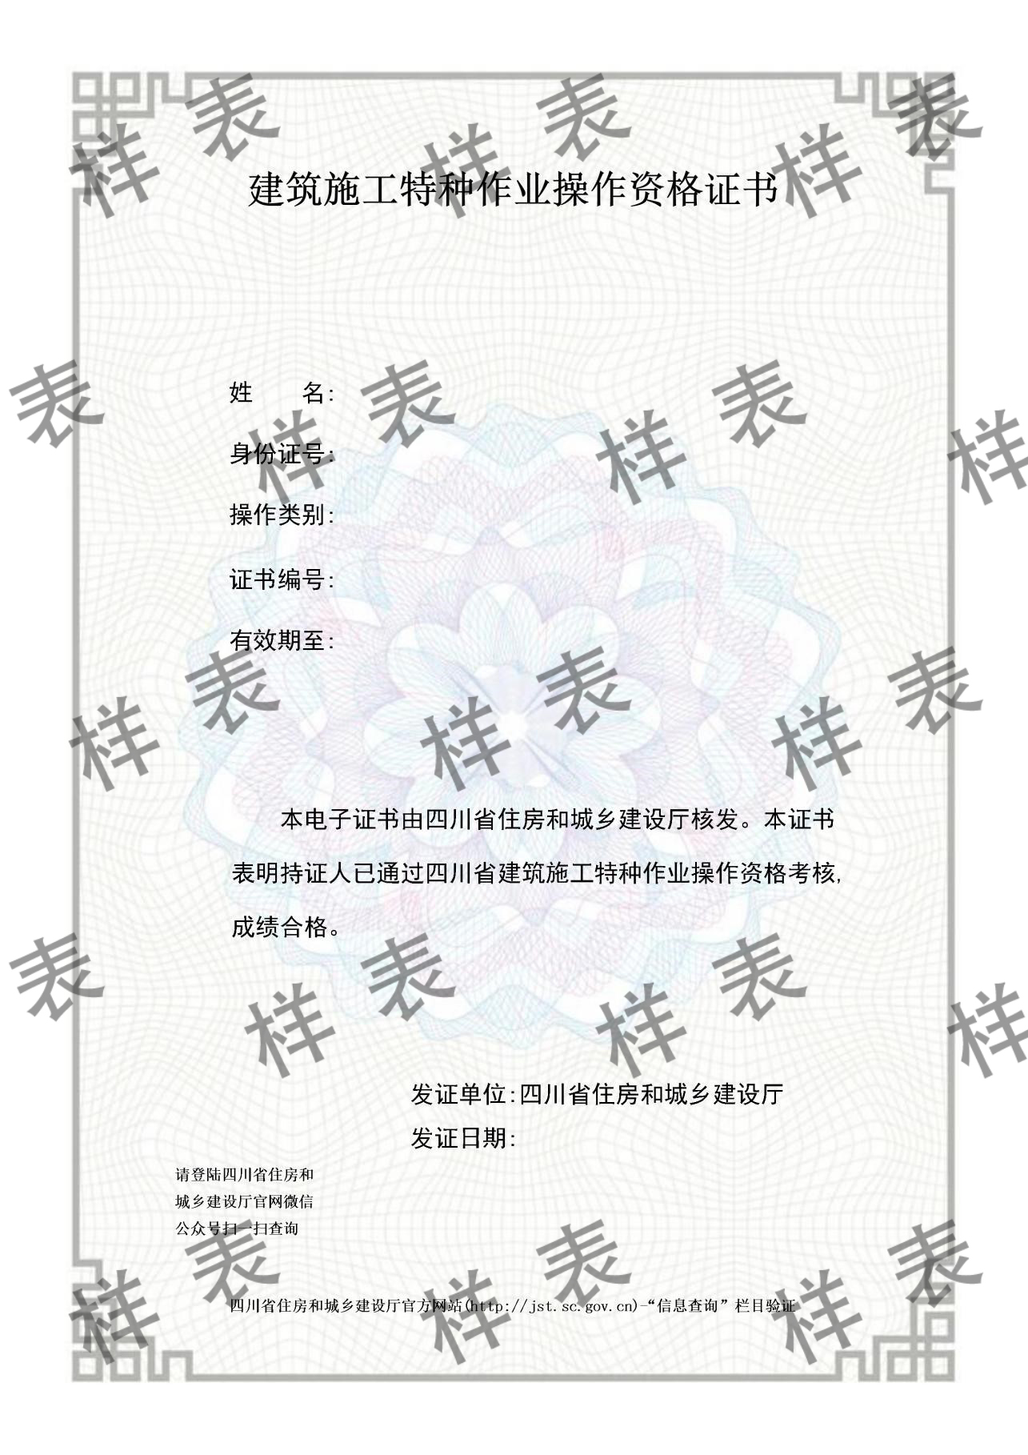
6.建筑施工企业项目负责人安全生产考核合格证书
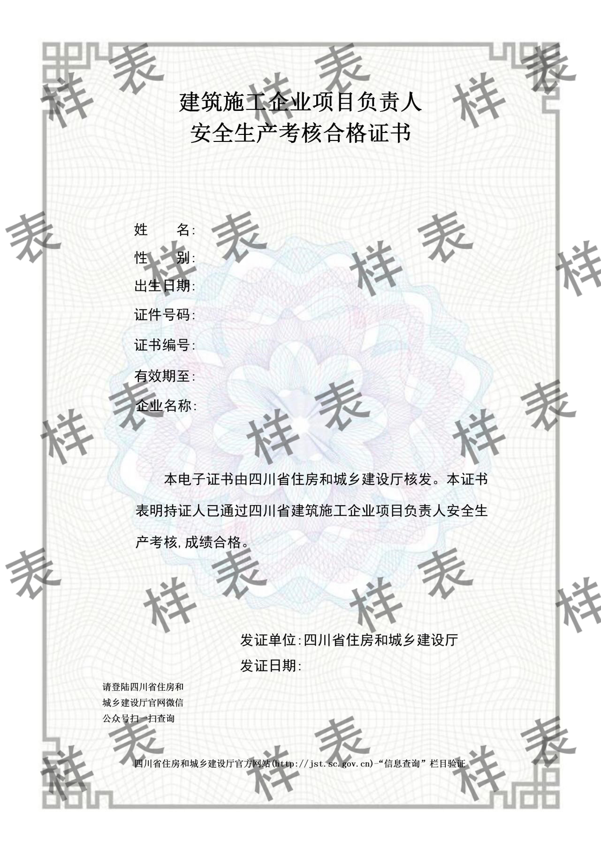
7.建筑施工企业主要负责人安全生产考核合格证书
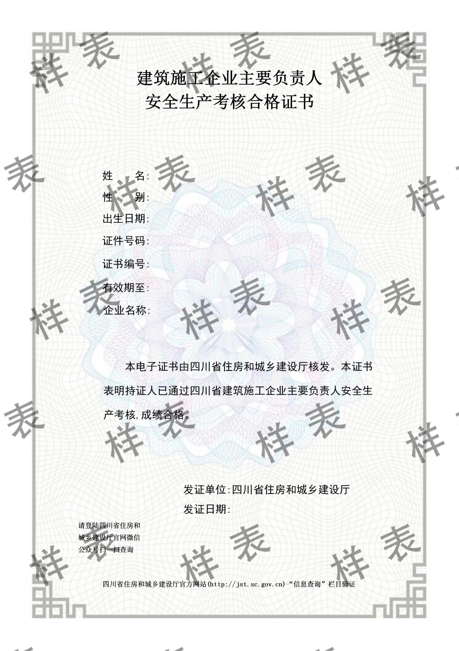
8.建筑施工企业专职安全生产管理人员安全生产考核合格证书
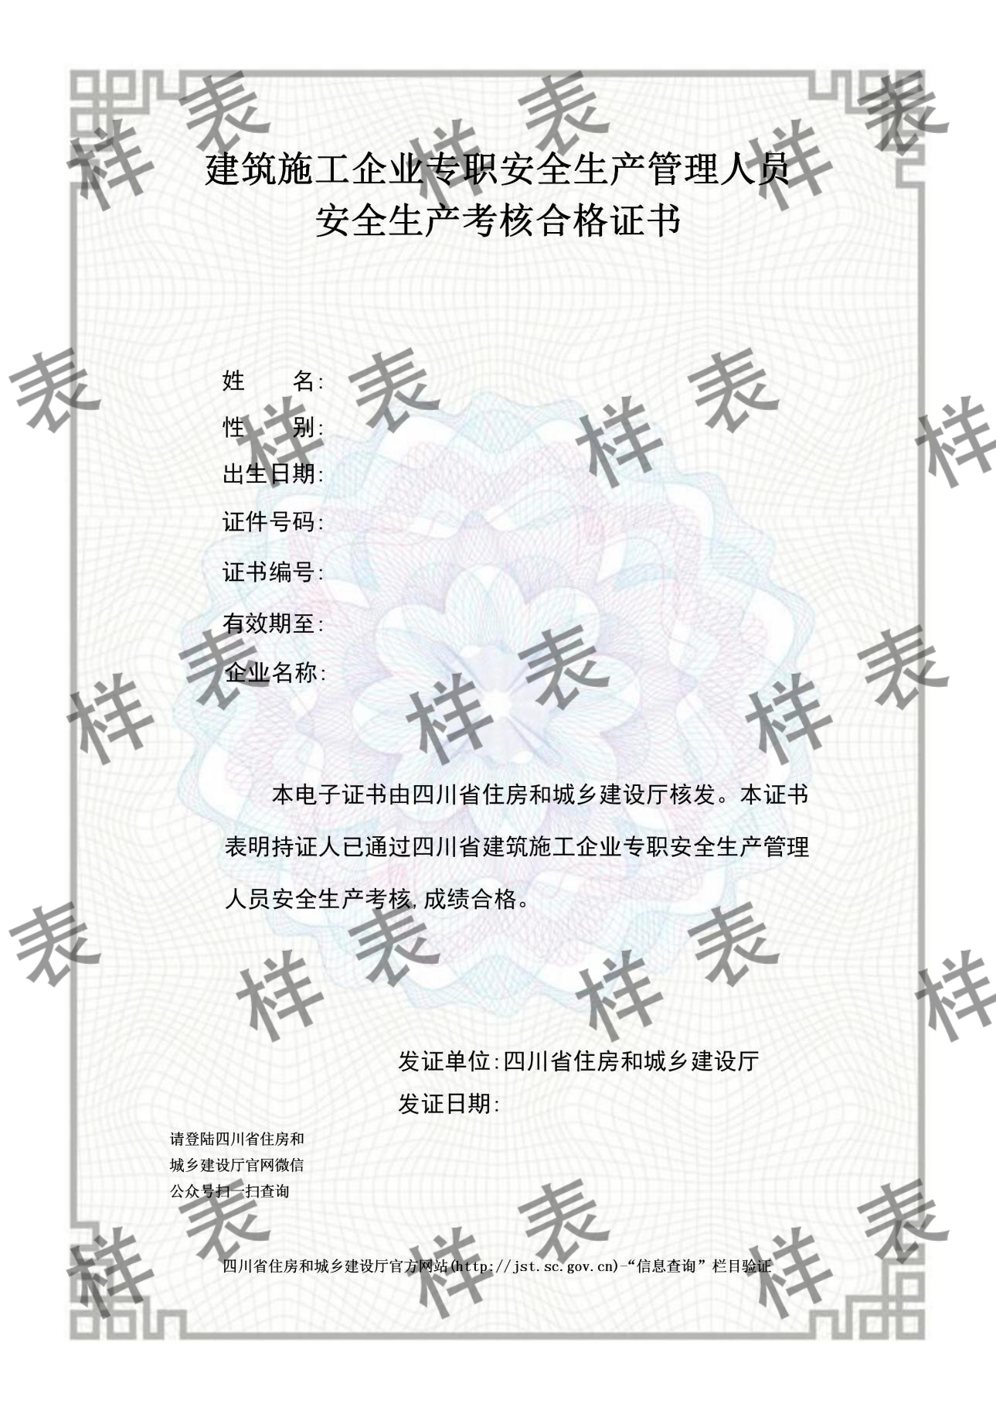
9.前期物业服务合同备案公示
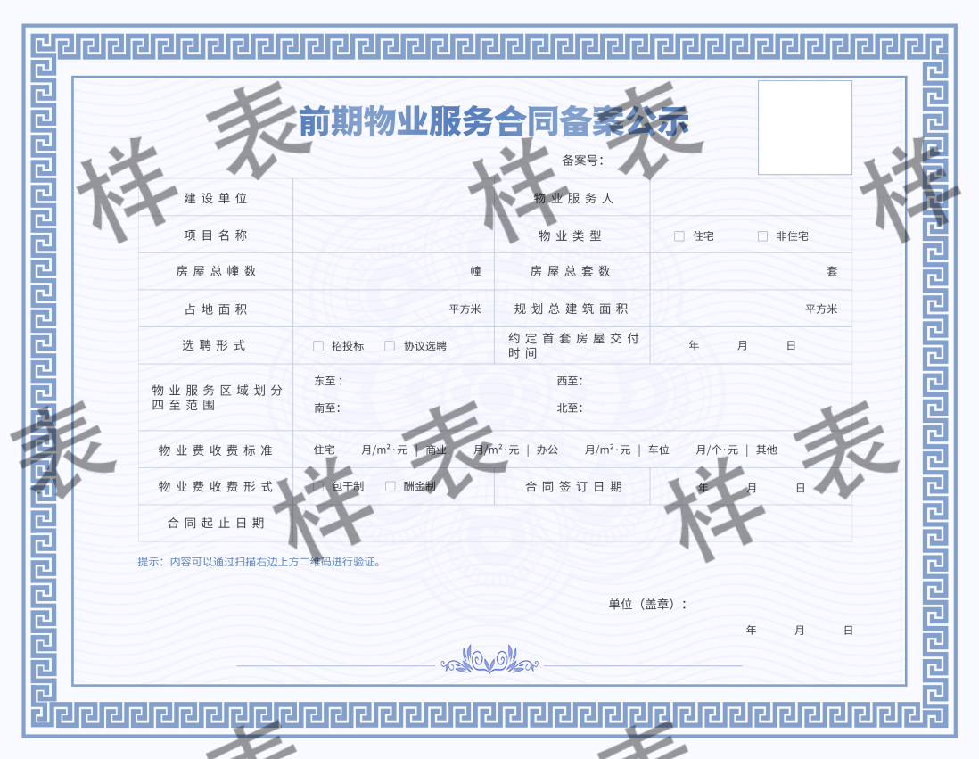
- 物业承接查验备案公示
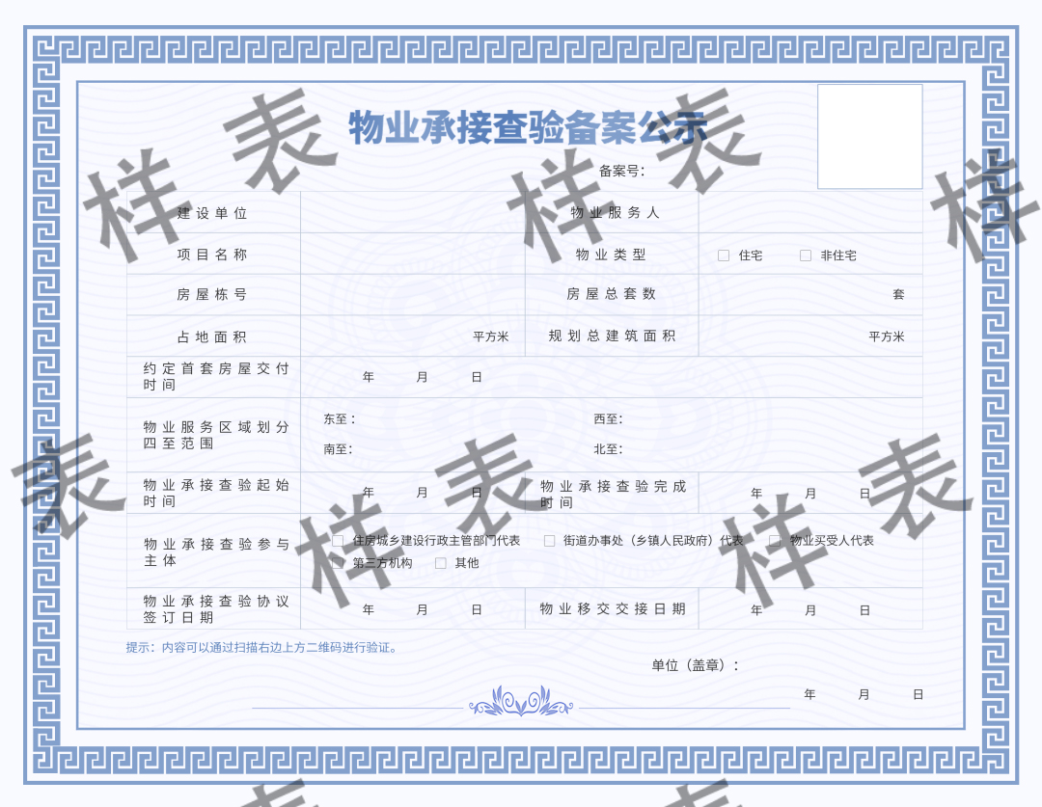
11.四川省城市建筑垃圾处置许可证


